Самоподготовка на период межсезонья 2015-16 г.р.
Понедельник (быстрота)
 | Содержание | Методические указания | Схематическое описание
Подготовительная часть | - Бег.  - Разминка | 15 минут  10 минут | 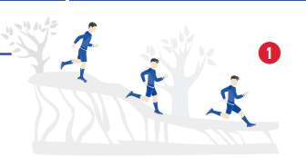
Основная часть | - Прыжки через скакалку с подтягиванием ног к груди один раз на каждые три обычных прыжка.  - Прыжки через скакалку с продвижением спиной вперед.  - Прыжки через скакалку с продвижением по заданной траектории.  - Прыжки через мяч по заданной траектории.  - Бег в максимальном темпе, при помощи рук и ног. | Все упражнения со скакалкой выполняются быстро по 10—15 с.  4-6 повтора  Выполнить 6—8 повторений.  15—20 с. | 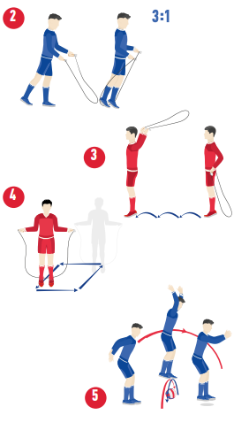  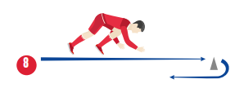
Заключительная часть | - Подъем таза из положения «лежа на спине» и сгибание ноги. Следить за дыханием.  - Встать на колени носки врозь. Руки положить на пояс, сесть между пятками, подтянуть руки вверх, наклониться назад, лечь на спину.  - Лечь на живот, развести ноги, упереться руками в пол перед собой. Прогибаясь отклониться назад. | Выполнить медленно, 8—10 повторений на каждую сторону.  Выполнить медленно, 10—12 повторений.  Выполнить медленно, 10—12 повторений. | 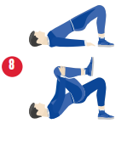  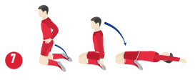  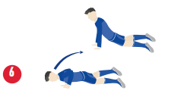

Вторник (общая сила)
 | Содержание | Методические указания | Схематическое описание
Подготовительная часть | - Бег по пересечённой местности.  - Разминка | 15 минут  10 минут
Основная часть | - Подъем таза из положения «лежа на спине». Следить за дыханием.  - Выполнить вис на перекладине. Расслабить мышцы.  - Из положения «лежа на спине», ноги вместе, руки в стороны ладонями вниз, поднимать ноги под углом 90 градусов и опускать их в разные стороны попеременно.  - Из положения «лежа на спине», ноги вместе, руки в стороны ладонями вниз, поднимать ноги под углом 90° делать круговые движения.  - Выполнить присед на левую ногу, правую вытянуть вперед, не касаться пола, удерживать такое положение 5—6 с, поменять ноги.  - Сгибание и разгибание рук из упора на медицинболе. | Выполнить медленно, 10—12 повторений, 3-4 подхода.  Продолжительность 30—60 с,  3-4 подхода.  Выполнить 6—8 повторений в каждую сторону, 3-4 подхода.  Выполнить 6—8 повторений по часовой стрелке и против,  3-4 подхода.  Выполнить 6—8 повторений в каждую сторону, 3-4 подхода.  Выполнить 12—15 повторений, 3-4 подхода | 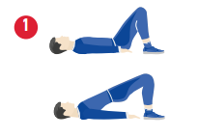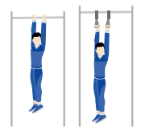  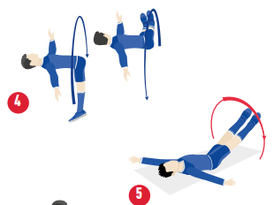  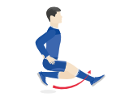  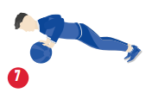
Заключительная часть | - Согнуть ноги, сесть на голеностоп, медленно прогнуться  - Стоя на коленях, касаться ладонью противоположного голеностопа.  - Подъем таза из положения «лежа на спине» и сгибание ноги. Следить за дыханием. | Выполнить медленно, 10—12 повторений.  Выполнить медленно, 6—8 повторений на каждую сторону.  Выполнить медленно, 8—10 повторений на каждую сторону. | 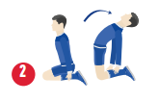  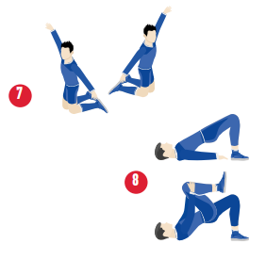

Среда (выносливость)
 | Содержание | Методические указания | Схематическое описание
Подготовительная часть | - Разминка | 10 минут
Основная часть | - Бег по пересечённой местности.  Или  - Езда на горном велосипеде по пересеченной местности.  Или  - Плавание различными способами. | 45 минут  45 минут  30 минут | 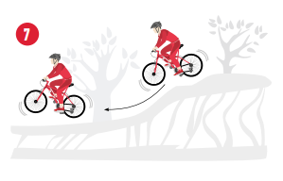  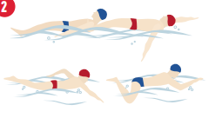
Заключительная часть | - Упражнения для растяжки мышц поясничного отдела спины.  - Упражнения для растяжки задней поверхности бедра.  - Упражнения для растяжки – «Продольный шпагат» | Выполняется медленно с постепенным увеличением амплитуды в течение 2–4 минут, после предварительной разминки. Упражнение может выполняться также при помощи партнера  Выполняется медленно с постепенным увеличением амплитуды, на каждую ногу  6–8 повторений. | 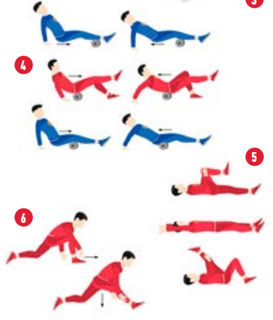

Четверг (координация)
 | Содержание | Методические указания | Схематическое описание
Подготовительная часть | - Бег по пересечённой местности.  - Разминка | 15 минут  10 минут
Основная часть | - Прыжки через скакалку с продвижением спиной вперед.  - Прыжки через скакалку с продвижением по заданной траектории.  - Одной рукой держать гимнастическую палку перед собой, уперев один конец в пол, быстро повернуться вокруг своей оси.  - Прыжки вправо, влево в приседе. Выполнить по 30, 60 секунд по 2 подхода.  - Прыжки вперед, назад в приседе. Выполнить по 30, 60 секунд по 2 подхода.  - Прыжки с поворотом корпуса вправо, влево. Выполнить по 30, 60 секунд по 2 подхода. | Выполняется быстро по 20—30 с,  3-4 повторения.  Выполняется быстро по 20—30 с, 3-4 повторения.  Выполнить по 6—8 повторений в разные стороны,  3-4 повторения.  Сделать 2 подхода по 6—8 повторений.  Сделать 2 подхода по 6—8 повторений.  Сделать 2 подхода по 6—8 повторений. | 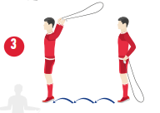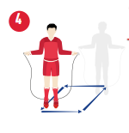  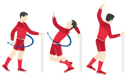  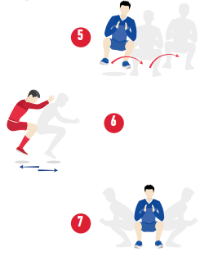
Заключительная часть | - Подъем таза из положения «лежа на спине» и сгибание ноги. Следить за дыханием.  - Встать на колени носки врозь. Руки положить на пояс, сесть между пятками, подтянуть руки вверх, наклониться назад, лечь на спину.  - Лечь на живот, развести ноги, упереться руками в пол перед собой. Прогибаясь отклониться назад. | Выполнить медленно, 8—10 повторений на каждую сторону.  Выполнить медленно, 10—12 повторений.  Выполнить медленно, 10—12 повторений.

Пятница (гибкость)
 | Содержание | Методические указания | Схематическое описание
Подготовительная часть | - Бег по пересечённой местности.  - Разминка | 20 минут  10 минут
Основная часть | - Круговые движения руками правая вперед — левая назад; махи ногами с касанием пальцев высоко поднятой ладони; попеременные пружинящие выпады на каждую ногу в движении  - Бег с поворотами корпуса на 90°.  - Прогнуться и коснуться ладонью голеностоп, продолжить движение, выполнять каждые 5—6 шагов.  - Наклоны вперед с подбрасыванием мяча в движении.  - Исходное положение ноги вместе. Выпады вперед (правой и левой поочередно), руки в стороны, прогнуться. | Правая рука вперед — левая назад; махи ногами с касанием пальцев высоко поднятой ладони; попеременные пружинящие выпады на каждую ногу в движении. Выполнить ритмично, 10—12 повторений.  Через каждые 5—6 шагов. Дополнить бегом спиной вперед. Выполнить по 50—60 шагов.  Выполнить ритмично, 6—8 повторений на каждую сторону.  Выполнить ритмично, 8—10 повторений, 3-4 подхода.  Сделать по 8—10 повторений на каждую сторону. | 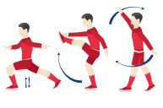  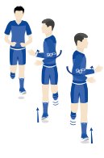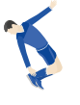  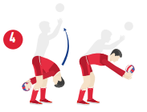  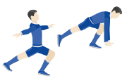
Заключительная часть | - Упражнения для растяжки мышц поясничного отдела спины.  - Упражнения для растяжки задней поверхности бедра.  - Упражнения для растяжки – «Продольный шпагат» | Выполняется медленно с постепенным увеличением амплитуды в течение 2–4 минут, после предварительной разминки. Упражнение может выполняться также при помощи партнера  Выполняется медленно с постепенным увеличением амплитуды, на каждую ногу  6–8 повторений.

Суббота (игровые виды спорта)
 | Содержание | Методические указания | Схематическое описание
Подготовительная часть | - Бег по пересечённой местности.  - Разминка | 15 минут  10 минут
Основная часть | Подвижные игры  - Футбол  - Баскетбол  - Волейбол  - Ручной мяч  - Флорбол | Продолжительность 60-90 минут | 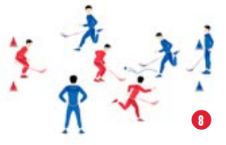
Заключительная часть | - Занимающийся садится на пол, руки за спину и упирается. Наклоняется. Руками, взявшись за пальцы ног, поворачивать ступни (попеременно) вправо и влево.  - Занимающийся встает на колени, носки врозь.  Руки на пояс. Медленно садится между пятками, поднимает руки вверх, наклоняется назад, ложится на спину.  - Лечь на живот, ноги вместе, руки вытянуты вперед, согнуть ноги, прогнуться, достать руками голеностоп. | Выполнять медленно по 6–8 повторений на каждую ногу.  Сделать10–12 повторений.  Выполнять по 6–8 повторений на каждую ногу, постепенно увеличивая амплитуду движения | 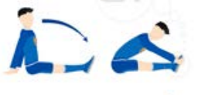  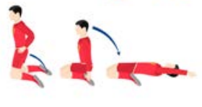  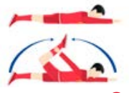

Воскресенье (восстановительные мероприятия)
Посещение Бани
Русская баня характеризуется тем, что её пространство заполняется насыщенным водяным паром, образующим туман, с температурой в пределах 40-45 °С (максимум 50 °С). Охлаждение осуществляется различными способами: водой, на свежем воздухе, снегом.
Римская баня обогревается сухим горячим воздухом. Его температура в теплом помещении (тепидарии) достигает 40-45 °С, а в лаконикуме (кальдарии) – 60-70 °С. Горячий воздух подводиться к полу или через отверстия в стенах. Охлаждение осуществляется в бассейнах с различной температурой воды.
Турецкая баня имеет помещения с температурой воздуха 50 °С и 40 °С, а влажность воздуха регулируется согреванием воды в котлах. Охлаждение проводят в специальном помещении путём обливания воды с постепенно снижающейся температурой либо во время пребывания в помещении с комнатной температурой.
Ирландские бани характеризуются низким насыщением водяным и парами без образования тумана, с температурой в парной около 50-55 °С. Охлаждение осуществляется с помощью душа или обливания.
Финская баня (сауна) обогревается горячим воздухом с температурой, достигающей 100 °С, характеризуется низкой относительной влажностью. Охлаждение производится на воздухе или в воде.

